花蓮縣玉里鎮松浦國民小學
105學年度各項會議辦理情形
- 校務會議
（一）105學年度第1學期期末校務會議
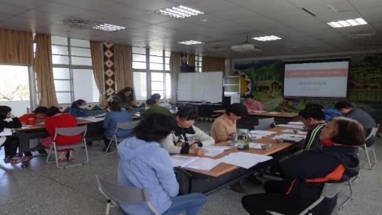
圖說：105學年度第1學期期末校務會議(1)

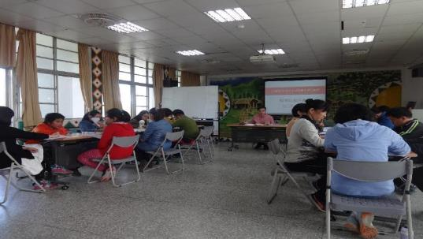
圖說：105學年度第1學期期末校務會議(2)
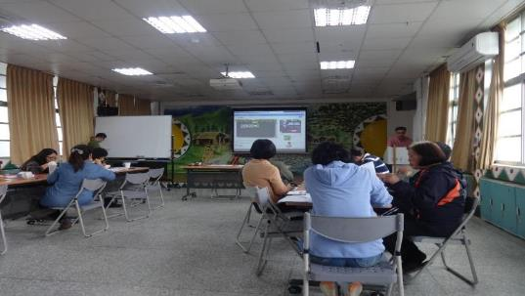
圖說：105學年度第1學期期末校務會議(3)

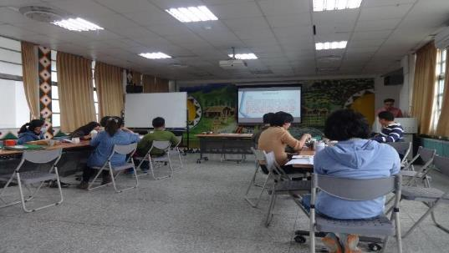
圖說：105學年度第1學期期末校務會議(4)

（二）105學年度第2學期期初校務會議
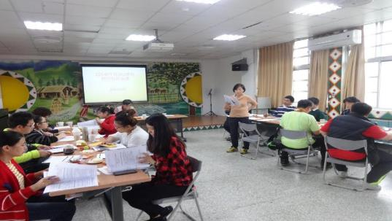
圖說：105學年度第2學期期初校務會議(1)

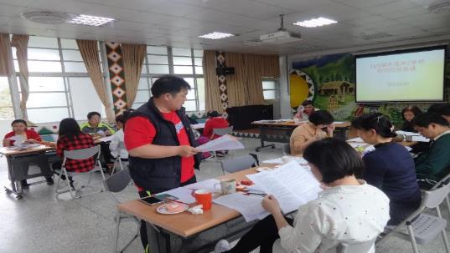
圖說：105學年度第2學期期初校務會議(2)
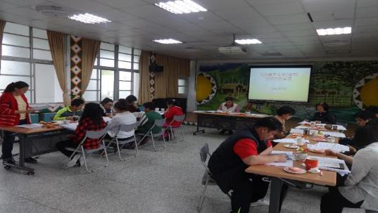
圖說：105學年度第2學期期初校務會議(3)

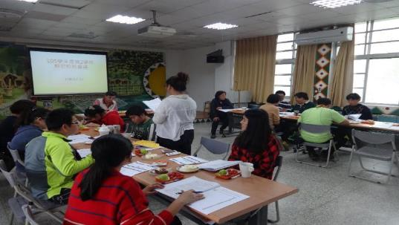
圖說：105學年度第2學期期初校務會議(4)
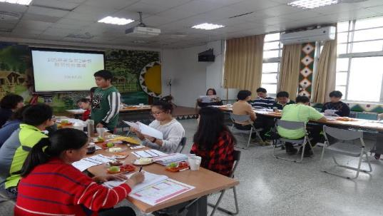
圖說：105學年度第2學期期初校務會議(5)

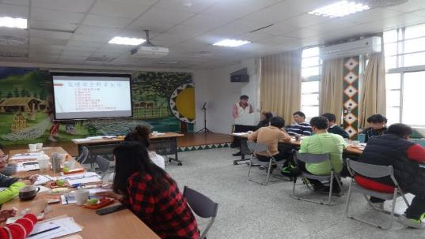
圖說：105學年度第2學期期初校務會議(6)
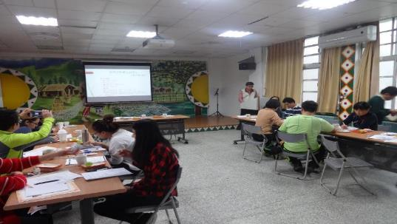
圖說：105學年度第2學期期初校務會議(7)

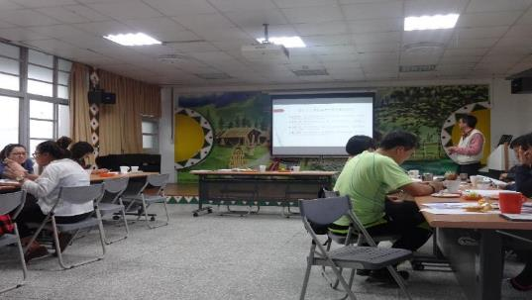
圖說：105學年度第2學期期初校務會議(8)

- 每週一行政會議
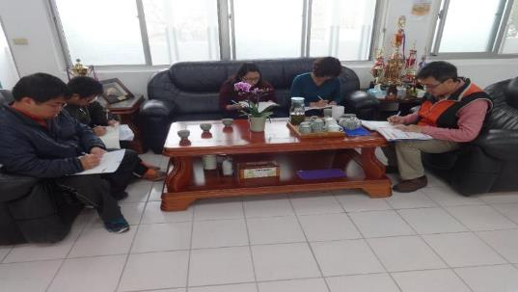
圖說：每週一行政會議(1)

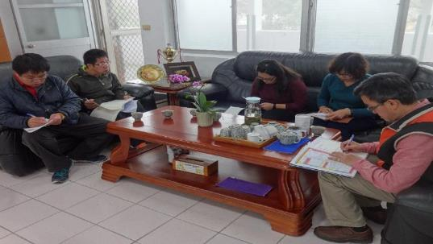
圖說：每週一行政會議(2)
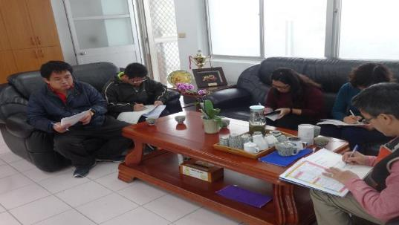
圖說：每週一行政會議(3)

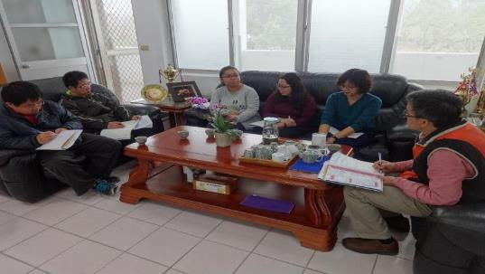
圖說：每週一行政會議(4)

- 每週二晨會
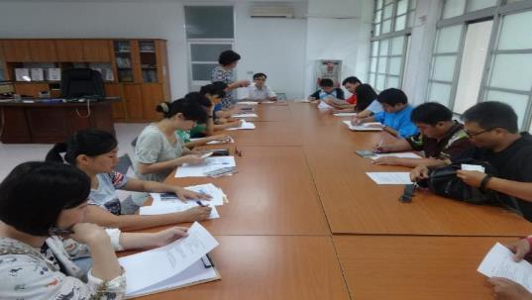
圖說：每週二晨會(1)

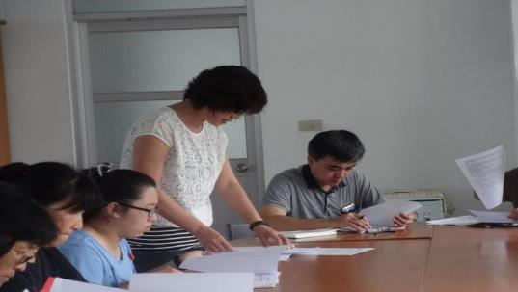
圖說：每週二晨會(2)
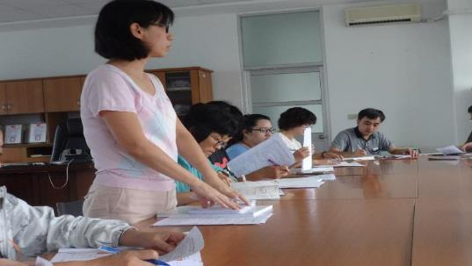
圖說：每週二晨會(3)

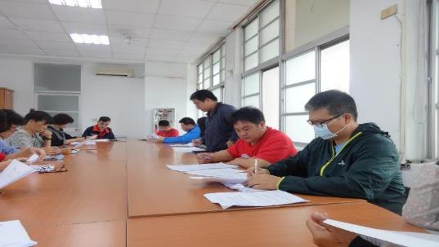
圖說：每週二晨會(4)
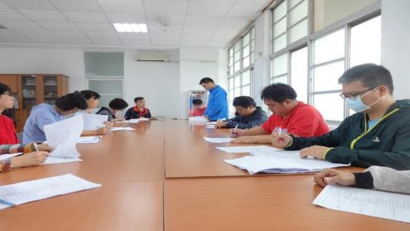
圖說：每週二晨會(5)

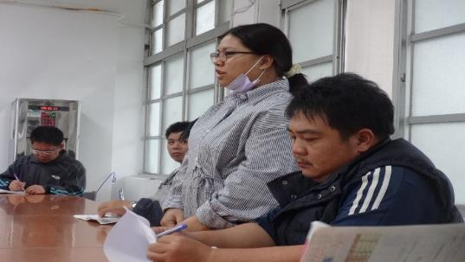
圖說：每週二晨會(6)

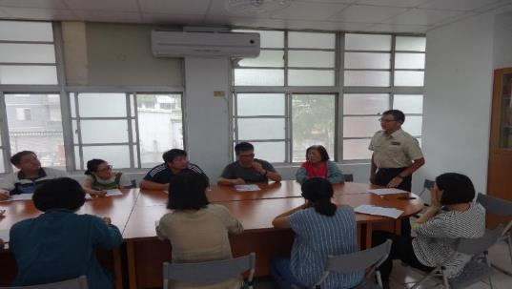
圖說：每週二晨會(7)
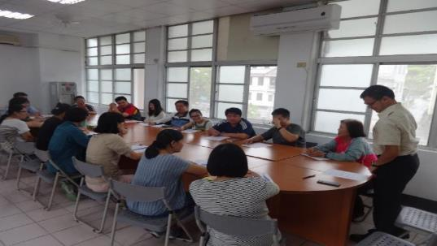
圖說：每週二晨會(8)

- 相關家長會會議
（一）105學年度第1學期期初班親會
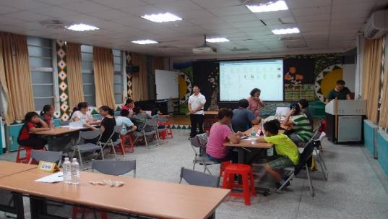
圖說：105學年度第1學期期初班親會(1)

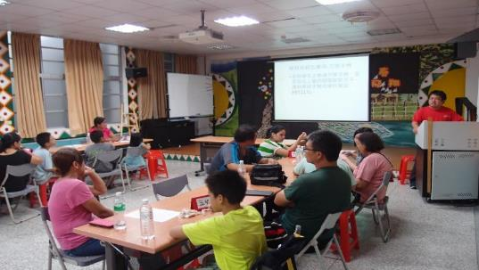
圖說：105學年度第1學期期初班親會(2)

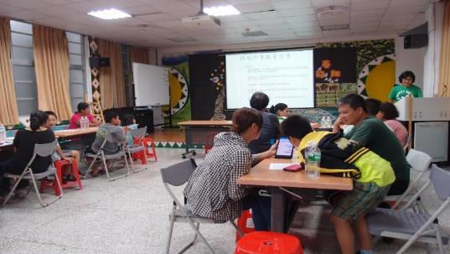
圖說：105學年度第1學期期初班親會(3)

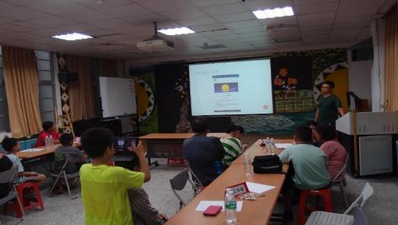
圖說：105學年度第1學期期初班親會(4)

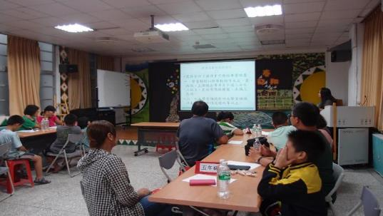
圖說：105學年度第1學期期初班親會(5)

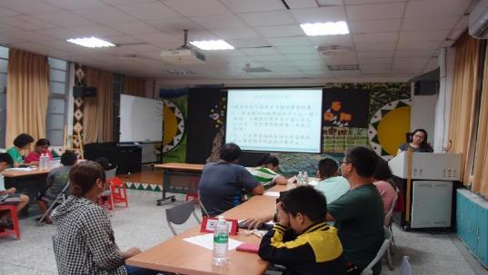
圖說：105學年度第1學期期初班親會(6)

（二）105學年度第1學期幼兒園家長座談會議
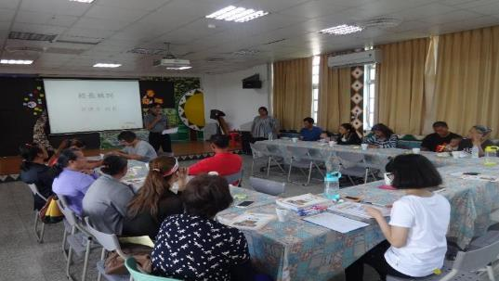
圖說：105學年度第1學期幼兒園家長座談會議(1)

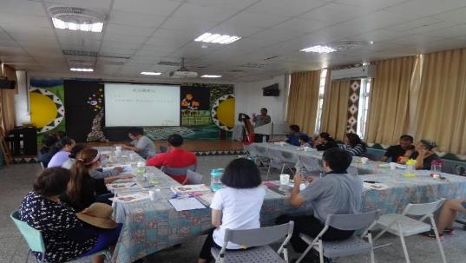
圖說：105學年度第1學期幼兒園家長座談會議(2)

（三）105學年度第1學期家長代表暨家長委員會議
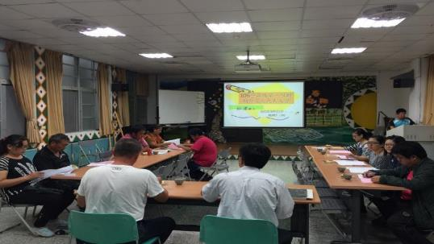
圖說：105學年度第1學期期初家長代表大會暨家長委員會議(1)

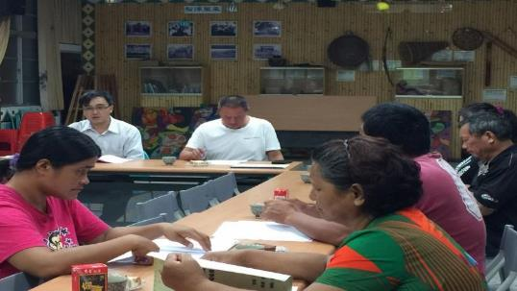
圖說：105學年度第1學期期初家長代表大會暨家長委員會議(2)

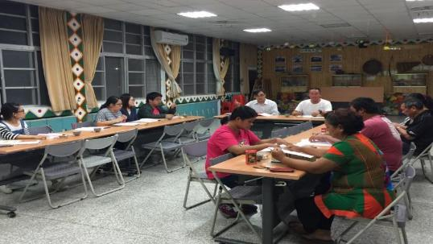
圖說：105學年度第1學期期初家長代表大會暨家長委員會議(3)

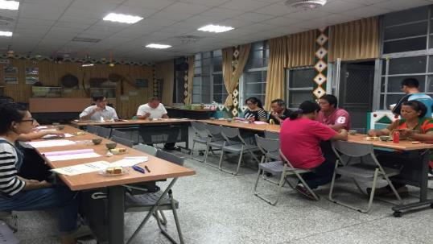
圖說：105學年度第1學期期初家長代表大會暨家長委員會議(4)

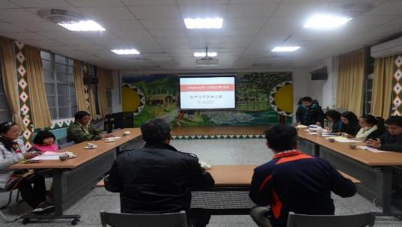
圖說：105學年度第1學期期末家長委員會議(1)

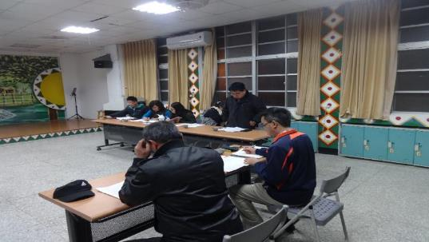
圖說：105學年度第1學期期末家長委員會議(2)
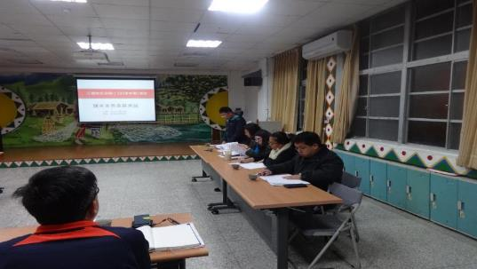
圖說：105學年度第1學期期末家長委員會議(3)

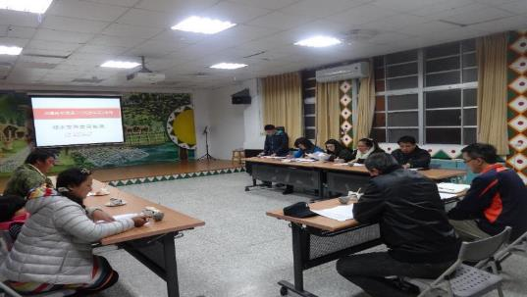
圖說：105學年度第1學期期末家長委員會議(4)

（四）105學年度第2學期第1次班親會暨家長代表大會
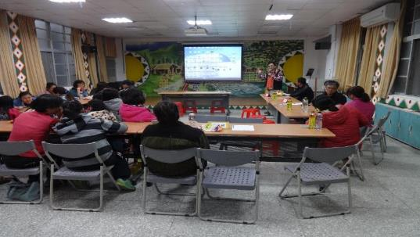
圖說：105學年度第2學期第1次班親會暨家長代表大會(1)

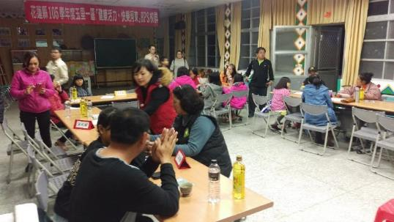
圖說：105學年度第2學期第1次班親會暨家長代表大會(2)
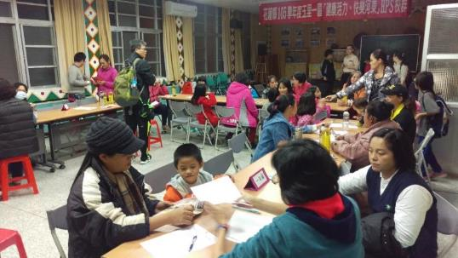
圖說：105學年度第2學期第1次班親會暨家長代表大會(3)

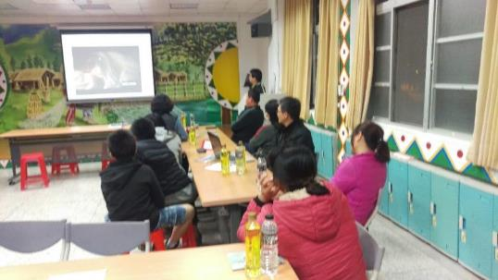
圖說：105學年度第2學期第1次班親會暨家長代表大會(4)

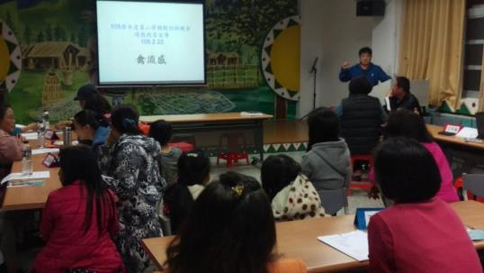
圖說：105學年度第2學期第1次班親會暨家長代表大會(5)

- 課程發展委員會─期中會議
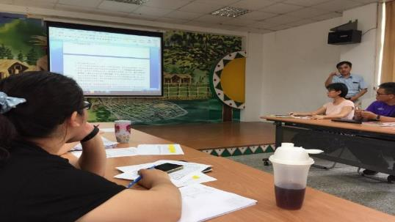
圖說：校長參與並主持期中課程發展委員會，討論領域節數與彈性課程節數，以及各項議題宣導規劃（如環境教育）(1)

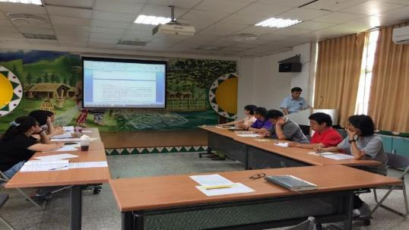
圖說：校長參與並主持期中課程發展委員會，討論領域節數與彈性課程節數，以及各項議題宣導規劃（如環境教育）(2)

二、學校日誌紀錄
